LAUDO DE HOMOLOGAÇÃO DO CAMPO DE MALLET GOLF

LOCAL: ASSOCIAÇÃO CULTURAL E DESPORTIVA DE BIRITIBA MIRIM
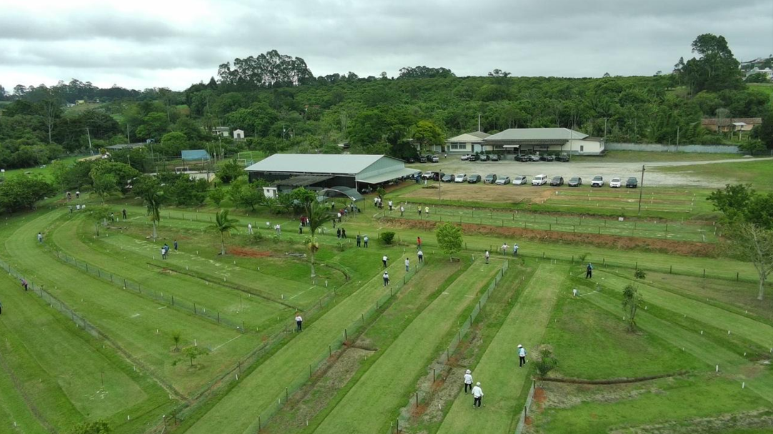

– INTRODUÇÃO
01.01 – ESTE DOCUMENTO TEM POR OBJETIVO APROVAR, PELA COMISSÃO TÉCNICA, OS CAMPOS PARA SEDIAR AS ETAPAS DO CAMPEONATO BRASILEIRO DE MALLET GOLF.

01.02 – OS CAMPOS, UMA VEZ HOMOLOGADOS, TEM O PRAZO DE 2 ANOS PARA EXECUTAR AS ADAPTAÇÕES NECESSÁRIAS AO MANUAL DE CONSTRUÇÃO DE CAMPO DE MALLET GOLF.

01.03 – OS SUBITENS DO ITEM 02 – O CAMPO TRATAM DOS ESPECIFICADOS NO MANUAL DE CONTRUÇÃO DE CAMPO E REFERENCIADOS PARA AVALIAÇÃO DOS CAMPOS/PISTAS (C01/P01 – P18 E C02/01 – P18), ADICIONALMENTE CONTEMPLA AS EXIGÊNCIAS RELATADAS NOS DOCUMENTOS.

  - – DEFINIÇÕES
Um CAMPO gramado é constituído de 18 Pista/buracos (holes). Topografias diversas são passiveis de aproveitamento, locais arborizados, pomares e jardins são benéficos.
OUT (Out Course). É primeira metade do campo, ou seja, da Pista 1 à Pista 9.
IN (In Course). É segunda metade de campo, ou seja, da Pista 10 à Pista 18.
01.04.00 – PISTA
É a menor fração do percurso de um campo. Um campo é constituído de 18 pistas, localizados sequencialmente.
O desenvolvimento da Pista é aleatório e livre, sendo constituído: Área de saída, percurso normal, Fair way, Green, obstáculos (bunker, árvore, etc), e roughs (envolventes da pista).
01.04.01. O comprimento deve obedecer ao intervalo de 27 a 85 metros.
01.04.02. O comprimento é medido do centro da Linha de Saída até o centro do Buraco (Hole), pelo eixo da pista.
01.04.03. A pista deverá ter:
a. Uma área de saída (Teeing Ground) bem definida.
ÁREA DE SAÍDA (Teeing Ground ou Tee Ground)
É o início da pista onde é dada a primeira tacada; tem o formato de um retângulo com medidas aproximadas: dois metros na direção longitudinal da pista e duas balizas transversais, de distância variável, unidas por uma linha demarcada (ou imaginária) que constitui a Linha de Saída.
Nota: A tacada inicial é dada dentro da Área de Saída.
Obs.: Em pistas que exigem força intensa (longas ou em aclive), é permitido à Comissão Local diversificar a área de saída para homens e mulheres; indicar na súmula com caracteres pretos a distância para homens e em caracteres vermelhos a distância para mulheres, em colunas distintas. À partir de 2026: Pinos azuis de Saída: para categorias Senior e Non Senior, Pinos vermelhos de Saída: para categorias Feminino e Master Masculino e Pinos Amarelos de Saída: para categoria Master Feminino.

b. Uma área definida (Fair way) entre a Área de Saida e o Green, onde a grama é aparada curta (~ 1,5 cm)
c. Uma área de espera dos atletas fora da Área de Saída.
d. Área ao redor do Buraco (hole) bem definida com grama aparada rente, de 3 a 4 mm (área do Green).
e. Além da área de curso normal, uma área lateral com grama um pouco mais alta de 4 cm a 6 cm denominada “Rough” (pronuncia-se ráf).
f. Balizas indicativas:
1. Balizas brancas, indicam a linha de Fora da Pista (OB)
Obs: As estacas para definir O.B. devem adentrar, no mínimo 5 cm, da área do rough.
O.B. - FORA DA PISTA (Out of Bounds)
OB é a área que está além dos limites da pista ou mesmo parte da pista se assim for definida pela Comissão Local.
Quando OB está demarcado por estacas ou por uma cerca, a linha indicativa de OB é traçada pelos lados internos das estacas consecutivas ou dos mourões da cerca, no nível do solo (excluídos os esquadros de sustentação dessas estacas ou mourões). Quando OB estiver demarcado por uma linha no chão, a própria linha é considerada OB, estendendo-se verticalmente para cima e para baixo.
A bola está OB quando a linha virtual ou real que liga duas estacas subsequentes não tocar em nenhum ponto da bola.
É permitido ao jogador posicionar-se fora da pista para executar a tacada. Objetos demarcando OB, tais como muros, cercas, estacas ou grades, não são obstruções e são considerados fixos.
2. Balizas azuis, indicam local não permitido de jogar (devido a Obstáculo, Reparação ou Proteção de Árvore Nova)
g. Placa indicativa de no mínimo 30 cm x 40 cm (altura e comprimento) e fixada do lado da pista em posição anterior à Linha de Saída distanciada de no mínimo 1,20 metros e fixada paralela ao eixo da pista; distanciar 40 cm para fora da continuidade do limite da Pista, contendo:
1. Número da Pista
2.Comprimento da Pista em metros
3. Número do Par
Recomenda-se diferenciar a cor da Placa do Campo 1 do Campo 2.
Obs.: Admite-se anúncio de patrocinador fora da área de informações da pista.

h. Placa indicativa no início da Pista onde serão disputados :
1. Long Drive
2. Near Pin
h. Pista longa: acima de 60 metros.

.

02 – O CAMPO
02.01 – PARA HOMOLOGAR PELA FEDERAÇÃO, OS CAMPOS SERÃO SUBMETIDOS À VISTORIA DO CORPO TÉCNICO, E PARA SEDIAR CAMPEONATOS DO CIRCUITO BRASILEIRO, SERÃO OBRIGATORIAMENTE EM 2 (DOIS) CAMPOS HOMOLOGADOS.
02.02 – O LOCAL DE IMPLANTAÇÃO É DE LIVRE ESCOLHA DA AGREMIAÇÃO OU PROJETISTA, RECOMENDA-SE A OBSERVAÇÃO DA TOPOGRAFIA, ACIDENTES OU OBSTÁCULOS NATURAIS OU A CRIAÇÃO DESSES.
OBS.: É RECOMENDÁVEL QUE O PROJETISTA ESTUDE A TOPOGRAFIA PARA CONSTRUÇÃO DE PISTAS QUE UTILIZEM OS ACIDENTES E OBSTÁCULOS NATURAIS QUE TESTEM A CAPACIDADE TÉCNICA DO ATLETA, PORÉM SEM ARMADILHAS.
02.03 – AS “ARMADILHAS” COMO INCLINAÇÃO LATERAL SEM PROTEÇÃO OU AUSÊNCIA DE PISO GRAMADO DEVEM SER EVITADAS. (VIDE ITEM 03.08).
02.04 – CADA CAMPO É COMPOSTO DE 18 PISTAS COM 18 “HOLES”. É DIVIDIDO EM DUAS ETAPAS DE 09 (NOVE) PISTAS. CADA ETAPA DEVE SOMAR 27 “PARS”, TOTALIZANDO 54 “PARS”. O “PAR” DE CADA PISTA É DE ESCOLHA DO CONSTRUTOR, SENDO NO MÍNIMO 2 “PARS” E NO MÁXIMO 4 “PARS”.
02.05 – TODA PISTA DEVE SER IDENTIFICADA COM PLACA DE 0,30 M X 0,40 M NO MÍNIMO (ALTURA E COMPRIMENTO) E FIXADA DO LADO DA PISTA EM POSIÇÃO ANTERIOR AO INÍCIO E DISTANCIADA NO MÍNIMO 1,20 M E PARALELA AO EIXO DA PISTA; DISTANCIAR 0,40 M PARA FORA DA CONTINUIDADE DO LIMITE DA PISTA. DEVE INFORMAR EM LETRAS LEGÍVEIS: O NÚMERO DA PISTA, O COMPRIMENTO E O “PAR”.
OBS.: ADMITE-SE ANÚNCIO DE PATROCINADOR FORA DA ÁREA DE INFORMAÇÕES DA PISTA.
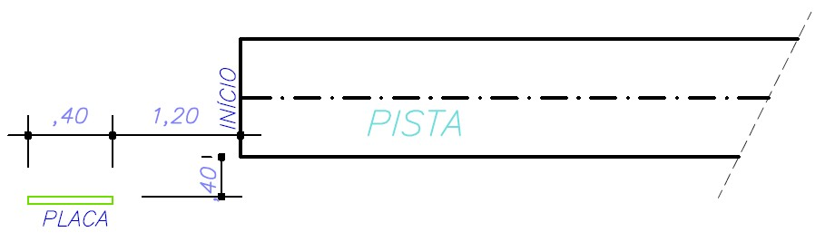
03
–A PISTA
03.01 – O DESENVOLVIMENTO DA PISTA É ALEATÓRIO E LIVRE.
03.01.a . Adicionado a este item II.a, do Livro de Regras do Mallet Golf:
Uma área de saída (Teeing Ground) bem definida.
ÁREA DE SAÍDA (Teeing Ground ou Tee Ground)
É o início da pista onde é dada a primeira tacada; tem o formato de um retângulo com medidas aproximadas: dois metros na direção longitudinal da pista e duas balizas transversais, de distância variável, unidas por uma linha demarcada (ou imaginária) que constitui a Linha de Saída.
Nota: A tacada inicial é dada dentro da Área de Saída.
Obs.: Em pistas que exigem força intensa (longas ou em aclive), é permitido à Comissão Local diversificar a área de saída para homens e mulheres; indicar na súmula com caracteres pretos a distância para homens e em caracteres vermelhos a distância para mulheres, em colunas distintas. À partir de 2026: Pinos azuis de Saída: para categorias Senior e Non Senior, Pinos vermelhos de Saída: para categorias Feminino e Master Masculino e Pinos Amarelos de Saída: para categoria Master Feminino.

03.02 – O COMPRIMENTO É MEDIDO DO INÍCIO DA TACADA ATÉ O CENTRO DO “HOLE”, PELO EIXO DA PISTA. NÃO CONSIDERAR APÓS O “HOLE”
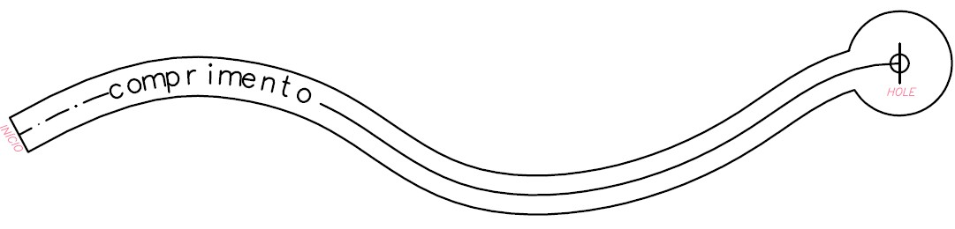
03.03 – O COMPRIMENTO DEVE OBEDECER AO INTERVALO DE 27,00 M A 150,00 M.
Item retificado no Manual de Construção de Campo: O COMPRIMENTO DEVE OBEDECER AO INTERVALO DE 27,00 M A 85,00 M.
03.04 – AS PISTAS COM COMPRIMENTO IGUAL OU MAIOR QUE 60,00 M DEVEM TER AS LATERAIS PROTEGIDAS POR TELA, COM ALTURA MAIOR OU IGUAL A 2,00 M E A EXTENÇÃO MAIOR OU IGUAL A 20 % DO COMPRIMENTO DA PISTA.
Exemplo: comprimento = 60,00 m: tela = 0,20 x 60,00 =12,00 m
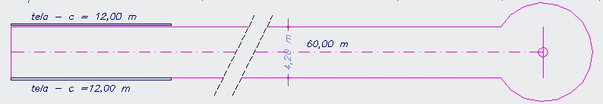
Adicionado a este item, o subitem 03.4.h do Livro de Regras do Mallet Golf: Pista longa acima de 60 metros. A pista acima de 60 metros deverá ter uma área de curso da bola de largura mínima de 7 metros, com 0,5 a 1 metro de área de escape de cada lado com grama mais alta “Rough” (pronuncia-se ráf).
OBS.: PARA PISTAS QUE EXIGEM BATIDAS FORTES COM COMPRIMENTO INFERIOR A 60,00M, PODE SER EXIGIDA A INSTALAÇÃO DE TELA PROTETORA.
03.05 – A LARGURA DA PISTA É MAIOR OU IGUAL A 7% DO COMPRIMENTO E NUNCA INFERIOR A 3,00M.
ADMITE-SE 7,00M DE LARGURA MÁXIMA DA(S) PISTA(S).
Exemplo: comprimento = 45,00 m: largura = 0,07 x 45,00 = 3,15 m.
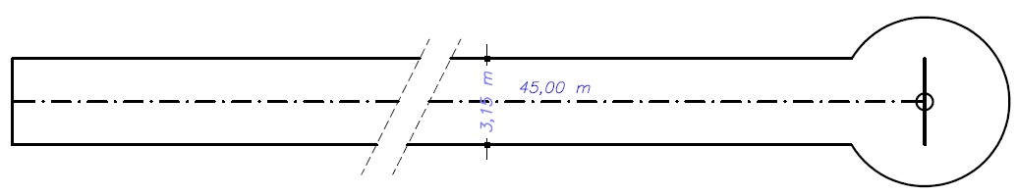
Exemplo: comprimento = 27,00 m: largura = 0,07 x 27,00 = 1,89 – utilizar 3,00 m
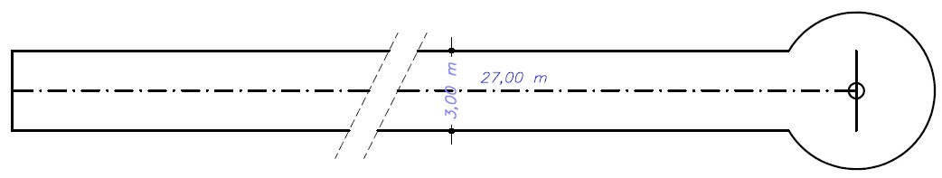
Pistas longas ou em aclive que exigem batidas fortes, podem ser construídas com laterais trapezoidais:
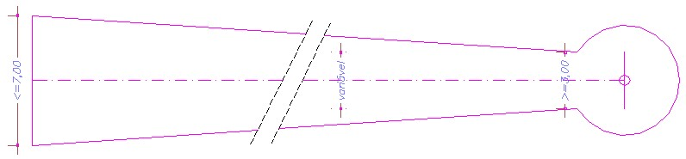
03.06 – A BALIZA DE DEMARCAÇÃO DO LIMITE DA PISTA TEM A ALTURA DE 0,50M, FORMATO TUBULAR COM DIÂMETRO DE 40 MM, PINTADA NA COR BRANCA, O ESPAÇAMENTO É DE 5,00 M NO MÁXIMO, E NÃO PODE DEIXAR DÚVIDA. NOS TRECHOS EM CURVA, OBSTÁCULO OU ACIDENTE, DIMINUIR O ESPAÇAMENTO DE FORMA CONVENIENTE A NÃO PROVOCAR DÚVIDA, NO HOLE O ESPAÇAMENTO É 1,00 M.
Adicionado a Obs. do item 04.04 do Livro de Regras do Mallet Golf: O aparo da grama deve observar o posicionamento das Balizas, a linha onde termina o aparo da Pista e inicia o Rough deve estar a pelo menos 5,0 cm adentro da pista.
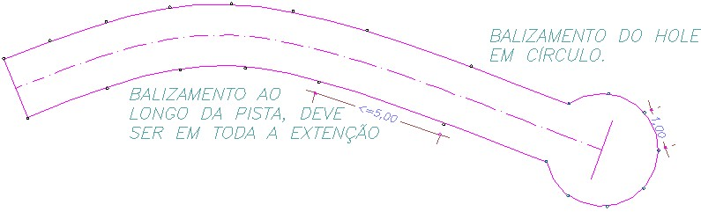
03.07 – OCORRENDO MUDANÇA DE DIREÇÃO, É OBRIGATÓRIA A COLOCAÇÃO DE BALIZA DE DEMARCAÇÃO DO LIMITE:
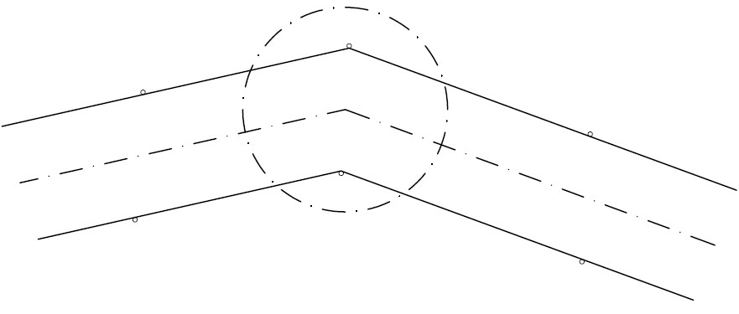
03.08 – SEMPRE QUE HOUVER INCLINAÇÃO LATERAL, A BORDA INFERIOR SERÁ PROTEGIDA COM GRAMA, TELA OU TALUDE:
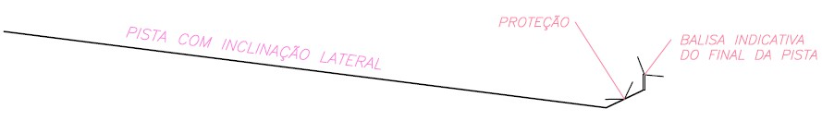
03.09 – AS PISTAS COM CURVA ACENTUADA PODEM SER PROVIDAS DE ANTEPAROS DE MADEIRA OU TRONCOS, OFERECENDO A OPORTUNIDADE DE ARRISCAR UMA BATIDA FORTE, OU AINDA A UTILIZAÇÃO DE TALUDE:
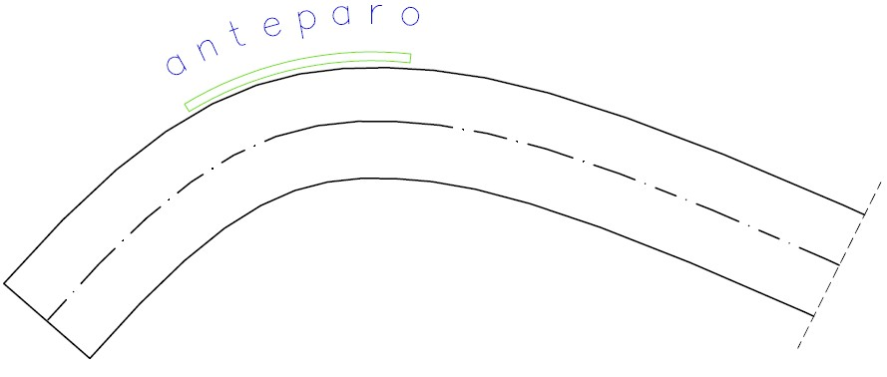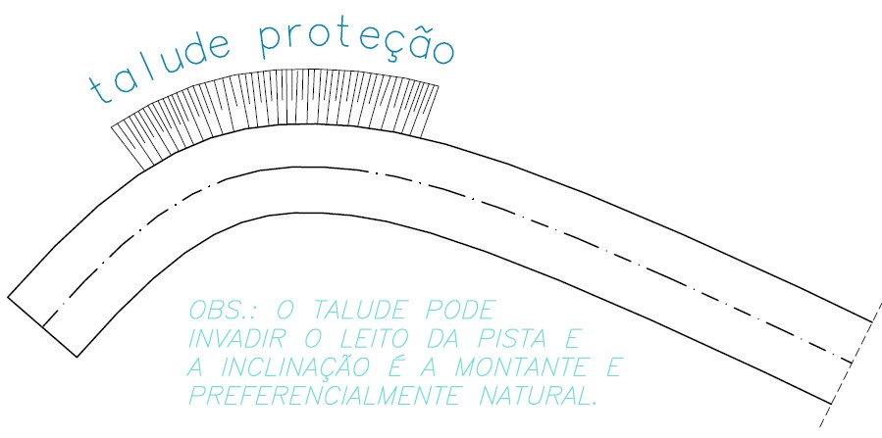
03.10 – PISTAS DESCENDENTES LONGITUDINAL (DO INÍCIO EM DIREÇÃO AO “HOLE”), DEVEM PROPORCIONAR QUANDO EM ROLAMENTO NATURAL (BATIDA SEM FORÇA EXCESSIVA), QUE A BOLA PARE ANTES DO FINAL DA PISTA, NÃO PODENDO FICAR POR CONTA DA SORTE.
A PROTEÇÃO PODE SER COM TALUDE, TELA, GRAMA OU QUALQUER ELEMENTO QUE EVITE O. B. EM BATIDA COM FORÇA APROPRIADA.
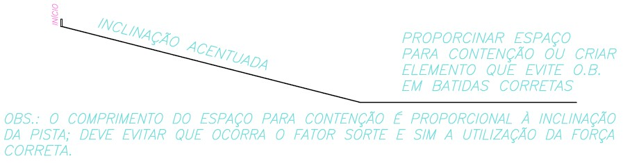
03.11 – PISTAS ASCENDENTES LONGITUDINAL (DO INÍCIO EM DIREÇÃO AO “HOLE”), DEVEM PROPORCIONAR RETENÇÃO DE ROLAGEM DA BOLA NO SENTIDO DO RETORNO AO INÍCO A CADA 8,00 M NO MÍNIMO, PODE SER COM TALUDE, GRAMADO OU OUTRO ELEMENTO QUE NÃO IMPEÇA A BATIDA SEQUENCIAL.
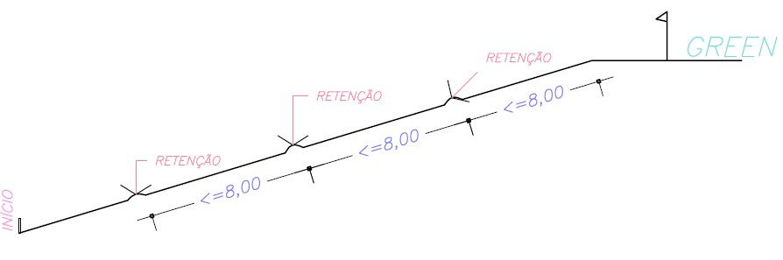
03.12 – PISTAS SEQUENCIAIS ONDE O INÍCIO DA PISTA É PRÓXIMO AO “GREEN” DA PISTA ANTERIOR, DEVEM PROPORCIONAR ESPAÇO SUFICIENTE PARA AS EQUIPES QUE AGUARDAM PERMANECEREM COM CONFORTO E NÃO ATRAPALHEM A EQUIPE QUE ESTÁ JOGANDO. DISTÂNCIA MAIOR OU IGUAL A 6,00 M.
Este Item foi adicionado com a observação do item 03.13 do Livro de Regras do Mallet Golf: A área de espera pode ser na lateral da área de saída, contudo deve manter a distância mínima de 3,00 metros da pista anterior.
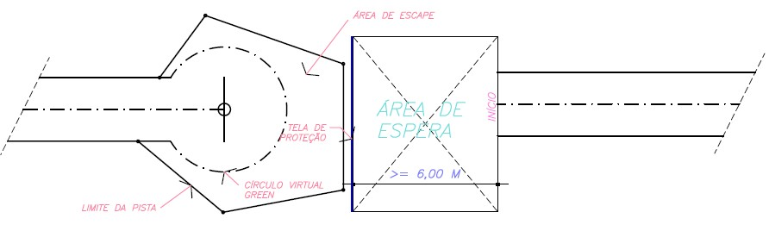

O HOLE E GREEN
04.01 – A POSIÇÃO DO “HOLE” NO “GREEN” É DE LIVRE ESCOLHA. DEVE OBEDECER OS ITENS SEGUINTES.
04.02 – O “HOLE” TEM O DIÂMETRO DE 0,18 M A 0,20 M (INTERNO) E SER PROVIDO DE HASTE INDICATIVA DA IDENTIFICAÇÃO DA PISTA. A HASTE TEM A ALTURA EXPOSTA MAIOR OU IGUAL A 1,80 M. A PROFUNDIDADE DEVE SER DE 0,15 M A 0,20 M.
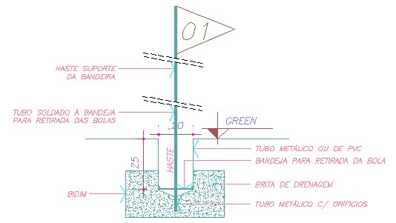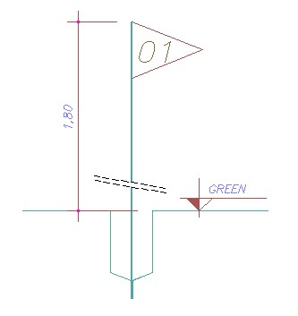
Adicionado a este item, o item 04.04 do Livro de Regras do Mallet Golf: – A bandeira tem o formato triangular, retangular ou outra forma, é fixa na extremidade da Haste, tem a altura de 17 cm ou mais e lado de 25 com ou mais. Indica o número do Buraco em letras garrafais e visíveis para leitura à distância. Pode se de qualquer cor, contando que a numeração seja bem visível. Recomenda-se diferenciar a cor do Campo 1 do Campo 2.

04.03 – DENTRO DA ÁREA DO “GREEN” É PERMITIDA A EXISTÊNCIA DE OBSTÁCULOS NATURAIS OU CRIADOS, COMO ÁRVORES, PEDRAS, ELEVAÇÕES ETC. CONTANTO QUE NÃO IMPEÇAM ATINGIR O “HOLE”.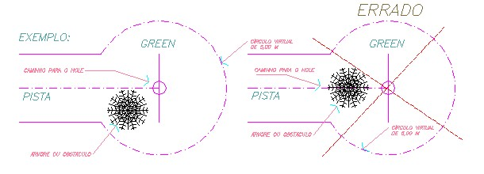
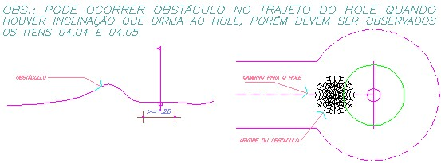
04.04 – EM VOLTA DO “HOLE”, COM RAIO MÍNIMO DE 0,60M, A SUPERFÍCIE DEVE SER PLANA, SEM OBSTÁCULOS E COM GRAMA ESMERALDA OU SIMILAR.
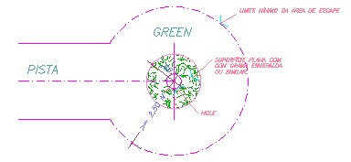

04.05 – EM TERRENO INCLINADO, DEVE SER CRIADO PATAMAR COM DIÂMETRO MÍNIMO DE 1,20M, PLANO E COM GRAMA ESMERALDA OU SIMILAR, QUE PROPORCIONE A ROLAGEM DA BOLA UNIFORME E SEM DESVIOS; A BOCA DO “HOLE” DEVE ESTAR SEMPRE BEM APARADA E NÃO OFERECER OBSTÁCULO COMO MORROS OU DEPRESSÕES QUE DESVIEM A BOLA.
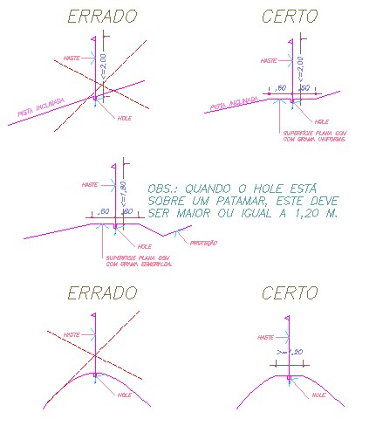
04.06 – A ÁREA DE ESCAPE DEVE CONTER UM CÍRCULO VIRTUAL DE 5,00 M DE DIÂMETRO OU COM O DIÂMETRO IGUAL A 10 % DO COMPRIMENTO DA PISTA, APLICANDO-SE O DIÂMETRO MAIOR. A ÁREA DE ESCAPE PODE SER DIMINUIDA COM A CONSTRUÇÃO DE TALUDE A MONTANTE, NATURAL OU CRIADO, DESDE QUE APROVADO PELA COMISSÃO TÉCNICA.
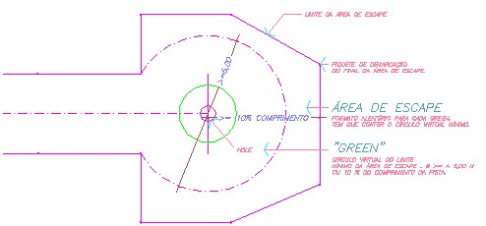
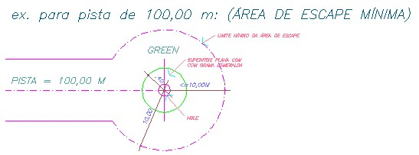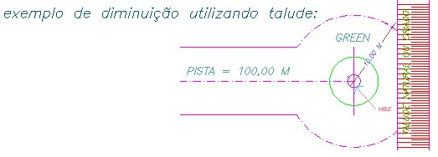
Obs. Adicionada ao Manual de Construção de Campo: ex. acima aplicável para locais com campo com pista acima de 85m para disputa (opcional) de long drive.

05 – SEGURANÇA
05.01 – A FEDERAÇÃO PAULISTA CONSIDERA ESSE ITEM DE MAIOR IMPORTÂNCIA E A HOMOLOGAÇÃO DO CAMPO SERÁ CONCEDIDA SOMENTE COM A OBEDIÊNCIA TOTAL E PARECER FAVORÁVEL DA COMISSÃO TÉCNICA.
05.02 – A PISTA QUE EXIGE BATIDA FORTE DEVE TER A PROTEÇÃO COM TELA; A EXTENSÃO PROTEGIDA DEVE SER PROPORCIONAL AO COMPRIMENTO DA PISTA, SUA INCLINAÇÃO ASCENDENTE OU QUALQUER FATOR QUE EXIJE ESSA BATIDA.
A PROPORÇÃO RELACIONADA AO COMPRIMENTO É 20 % E OBRIGATÓRIA EM PISTAS COM 60,00 M OU MAIS, INDEPENDENTE DO COMPRIMENTO, POR EXEMPLO EM PISTAS ASCENDENTES COM INCLINAÇÃO MAIOR OU IGUAL A 12 %, É OBRIGATÓRIA A INSTALAÇÃO DA TELA DE PROTEÇÃO; O COMPRIMENTO SERÁ DETERMINADO PELA COMISSÃO TÉCNICA.
A TELA DEVE TER A ALTURA MÍNIMA DE 2,00 M, PODENDO SER EXIGIDA ALTURA MAIOR A CRITÉRIO DA COMISSÃO TÉCNICA
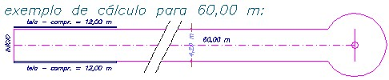
05.03 – PISTAS PARALELAS E PRÓXIMAS DEVEM SER PROTEGIDAS COM TELA METÁLICA OU PLÁSTICO; A ALTURA É NO MÍNIMO 1,00 M, PODENDO SER AUMENTADA A CRITÉRIO DA COMISSÃO TÉCNICA.
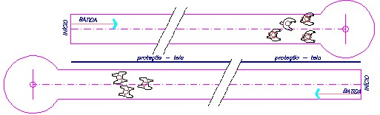
05.04 – SEMPRE QUE OCORRER SITUAÇÃO DE RISCO, SERÁ EXIGIDA A INSTALAÇÃO DE PROTEÇÃO. A DEFINIÇÃO FICA A CRITÉRIO DA COMISSÃO TÉCNICA.
05.05 – NAS PISTAS LONGAS, POR EXEMPLO “LONG DRIVER”, EM QUE HÁ POSSIBILIDADE DE CRUZAMENTO DE PESSOAS, INSTALAR TELA QUE OBRIGUE OLHAR PARA O INÍCIO DA PISTA.
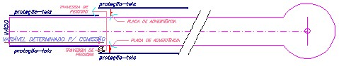
05.06 – É MUITO IMPORTANTE OBSERVAR RISCOS COM A PROXIMIDADE DE 2 OU MAIS PISTAS, EM QUE EXISTE A POSSIBILIDADE DE ATINGIR A PISTA VIZINHA. SEMPRE QUE OCORRER PROXIMIDADE, DEVE SER PREVISTA A CIRCULAÇÃO DOS ATLETAS; O BALIZAMENTO NÃO PODE SER COMPARTILHADO E AS PISTAS DEVEM GUARDAR O MÍNIMO DE 1,00 M DE DISTÂNCIA.
Adicionado a este item, o subitem 03.4.i do Livro de Regras do Mallet Golf: Pistas paralelas indicativa de OB (não) sirva para as ambas Pistas.
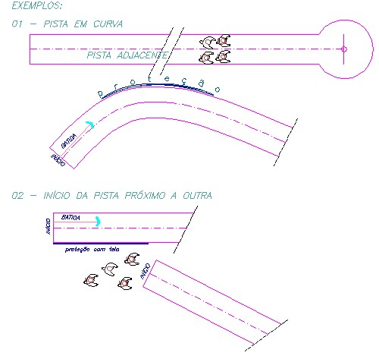

06 - INSTALAÇÕES
06.01 – PARA HOMOLOGAÇÃO DO CAMPO COM INTENÇÃO DE REALIZAR ETAPA DO CAMPEONATO BRASILEIRO, A FEDERAÇÃO EXIGE INFRA ESTRUTURA MÍNIMA DERECEPÇÃO E ATENDIMENTO.
06.02 – LOCAL PARA RECEPÇÃO, ABERTURA E REFEIÇÕES:
06.02.01 - PRÓXIMO AOS CAMPOS DEVE CONTER COBERTURA COM NO MÍNIMO 70 M², COM LOCAL PARA MESA DE CAFÉ, ESCRITÓRIO PARA USO DE COMPUTADOR E APURAÇÃO DE RESULTADOS, SANITÁRIO PARA USO DOS ORGANIZADORES.
06.02.02 – SALÃO PARA ALMOÇO QUANDO SERVIDO PELA AGREMIAÇÃO, PODE SER A MESMA COBERTURA DO CAFÉ, CONTANTO QUE ATENDA AS NECESSIDADES, COMO COZINHA ETC.
06.03 – LOCAL PARA ABERTURA DO EVENTO:
DEVE CONTER PRÓXIMO AO LOCAL DE RECEPÇÃO ESPAÇO PARA A ABERTURA, ONDE SERÃO ENFILEIRADAS TODAS AS EQUIPES COM A RESPECTIVA IDENTIFICAÇÃO; PALCO PARA A COMISSÃO DE ABERTURA COM SISTEMA DE SOM (PODE SER NA PRÓPRIA COBERTURA, DESDE QUE PROPORCIONE QUE ORGANIZADORES E AUTORIDADES FIQUEM A MONTANTE PARA VISUALIZAÇÃO DE TODOS)
06.04 – SANITÁRIOS:
É NECESSÁRIA A INSTALAÇÃO DE NO MÍNIMO 1 SANITÁRIO MASCULINO COM 4 BACIAS, 4 MICTÓRIOS E 3 LAVATÓRIOS; 1 SANITÁRIO FEMININO COM 6 BACIAS E 4 LAVATÓRIOS.
OBS.: AS INSTALAÇÕES SANITÁRIAS PODEM SER DISTRIBUÍDAS PELOS CAMPOS, CONTANTO QUE ATENDAM O MÍNIMO EXIGIDO E SEJAM PROVIDOS DE PERTENCES COMO SABONETEIRA, PORTA PAPEL, PORTA TOALHA E ESPELHO E 50% DOS APARELHOS LOCALIZADOS PRÓXIMO AO LOCAL DA COBERTURA.
06.05 – TODAS AS INSTALAÇÕES DEVEM OBEDECER AS EXIGÊNCIAS MÍNIMAS DA LEGISLAÇÃO BRASILEIRA E MUNICIPAL.

07 – LISTA DE VERIFICAÇÃO
REF.Manual Construção | C01/01 | C01/02 | C01/03 |  | C01/04 |  | C01/05 |  |  | C01/06 | C01/07 | C01/08 | C01/09
02.01 | ************************************** Responsável do campo: Ciente/De acordo *****************************************************
02.02 | ************************************** Responsável do campo: Ciente/De acordo *****************************************************
02.03 | ************************************** Responsável do campo: Ciente/De acordo *****************************************************
02.04 | ************************************** Responsável do campo: Ciente/De acordo *****************************************************
03.01.a | Comissão Técnica: Aprovado. Recomendação, demarcação com faixa branca em torno da Área de Saída de forma retangular para a realização do evento.
03.02 | ************************************** Responsável do campo: Ciente/De acordo *****************************************************
03.03 | L=6,0m, C=65m, C.T.: Aprovado | L=3,5m, C=32m, C.T.: Aprovado | L=4,5m, C=32m, C.T.: Aprovado |  | L=4,0m, C=33m, C.T.: Aprovado |  | L=4,15m, C=33m, C.T.: Aprovado |  |  | L=4,0m, C=33m, C.T.: Aprovado | L=3,9m, C=42m, C.T.: Aprovado | L=4,3m, C=62m, C.T.: Aprovado | L=4,7m, C=60m, C.T.: Aprovado
03.04 | Responsável do campo: Altura da grade = 1m, as pistas na maioria são planas e algumas com aclives, não acentuadas. Comissão Técnica: Aprova aceitando a justificativa acima apresentada.
 | . | C.T.:Recomendou, Finalizar no green o corte da grama na forma degrau ao invés de rampa. . | C.T.:Recomendou, Finalizar no green o corte da grama na forma degrau ao invés de rampa |  | C.T.:Recomendou, Finalizar no green o corte da grama na forma degrau ao invés de rampa. |  |  |  |  | C.T.:Recomendou, Finalizar no green o corte da grama na forma degrau ao invés de rampa.
03.05 | C. T.: Aprovado | C. T.: Aprovado | C. T.: Aprovado |  | C. T.: Aprovado |  | C. T.: Aprovado |  |  | C. T.: Aprovado | C. T.: Aprovado | C. T.: Aprovado | C. T.: Aprovado
03.06 | Responsável do campo: formato das balizas (estacas brancas) são retangulares e de madeira, justificando que foram doados por um dos associados. Comissão Técnica: Aprova com o compromisso da Associação de substituí-las à medida que as mesmas forem deteriorando por estacas tubulares.
03.07 | As pistas onde ocorre mudança de direção, estão com baliza de demarcação do limite.  Comissão Técnica: Aprovado.
03.08 | N / A | N / A | N / A |  | N / A |  | N / A |  |  | N / A | N / A | N / A | N / A
03.09 | N / A | N / A | N / A |  | N / A |  | N / A |  |  | N / A | N / A | N / A | N / A
03.10 | N / A | N / A | N / A |  | N / A |  | N / A |  |  | N / A | N / A | N / A | N / A
03.11 | N / A | N / A | N / A |  | N / A |  | N / A |  |  | N / A | N / A | N / A | N / A
03.12 | C. T.: Aprovado | C. T.: Aprovado | C. T.: Aprovado |  | C. T.: Aprovado |  | C. T.: Aprovado |  |  | C. T.: Aprovado | C. T.: Aprovado | C. T.: Aprovado | C. T.: Aprovado
04.01 | ************************************** Responsável do campo: Ciente/De acordo *****************************************************
04.02 | Altura exposta da haste indicativa da pista com menos de 1,80m, em todas as pistas.  Comissão Técnica: Recomendou o alongamento da haste para 1,80m.
04.03 | N / A | N / A | N / A |  | N / A |  | N / A |  |  | N / A | N / A | N / A | N / A
04.04 | C. T.: Aprovado | C. T.: Aprovado | C. T.: Aprovado |  | C. T.: Aprovado |  | C. T.: Aprovado |  |  | C. T.: Aprovado | C. T.: Aprovado | C. T.: Aprovado | C. T.: Aprovado
04.05 | N / A | N / A | N / A |  | N / A |  | N / A |  |  | N / A | N / A | N / A | N / A
04.06 | A área de escape de todas as pistas estão em desacordo.  Comissão Técnica: Aprovado, com o comprometimento pelo Responsável Local, no prazo de 2 anos, em atendimento, conforme item 02.01. Para minimizar a dificuldade de visualização durante o jogo, a C. T. recomendou a demarcação por círculo de tinta branca em volta do hole.
05.01 | ************************************** Responsável do campo: Ciente/De acordo *****************************************************
05.02 | Responsável do campo: Altura da grade = 1m, as pistas na maioria são planas e algumas com aclives, não acentuadas. Comissão Técnica: Aprova aceitando a justificativa acima apresentada.
05.03 | C. T.: Aprovado | C. T.: Aprovado | C. T.: Aprovado |  | C. T.: Aprovado |  | C. T.: Aprovado |  |  | C. T.: Aprovado | C. T.: Aprovado | C. T.: Aprovado | C. T.: Aprovado
05.04 | ************************************** Responsável do campo: Ciente/De acordo ****************************************************
05.05 | C.T.: Pista 01 De acordo /Aprovado | N / A | N / A |  | N / A |  | N / A |  |  | N / A | N / A | C.T.: Pista 09 De acordo Aprovado | C.T.: Pista 10 De acordo Aprovado
05.06 | De Acordo | De Acordo | De Acordo |  | De Acordo |  | De Acordo |  |  | De Acordo | De Acordo | De Acordo | De Acordo
06.01 | ************************************** Responsável do campo: Ciente/De acordo ****************************************************
06.02 | LOCAL PARA RECEPÇÃO, ABERTURA E REFEIÇÕES: De Acordo / Aprovado
06.03 | LOCAL PARA ABERTURA DO EVENTO: De Acordo / Aprovado
06.04 | SANITÁRIO MASCULINO: C. T.: De Acordo / Aprovado  SANITÁRIO FEMININO : C. T: Aprovado, com o comprometimento de instalação de 3 banheiros químicos para realização de evento com aprox.. 200 pessoas.
06.05 | ************************************** Responsável do campo: Ciente/De acordo ****************************************************
REF.Manual Construção | C01/10 | C01/11 | C01/12 |  | C01/13 |  | C01/14 |  |  | C01/15 | C01/16 | C01/17 | C01/18
02.01 | ************************************** Responsável do campo: Ciente/De acordo *****************************************************
02.02 | ************************************** Responsável do campo: Ciente/De acordo *****************************************************
02.03 | ************************************** Responsável do campo: Ciente/De acordo *****************************************************
02.04 | ************************************** Responsável do campo: Ciente/De acordo *****************************************************
03.01.a | Comissão Técnica: Aprovado. Recomendação, demarcação com faixa branca em torno da Área de Saída de forma retangular para a realização do evento esportivo.
03.02 | ************************************** Responsável do campo: Ciente/De acordo *****************************************************
03.03 | L=4,7m, C=60m, C.T.: Aprovado | L=4,2m, C=30m, C.T.: Aprovado | L=3m, C=31m, C.T.: Aprovado |  | L=3,2m, C=44m, C.T.: Aprovado |  | L=4,9m, C=44m, C.T.: Aprovado |  |  | L=4,9m, C=24m, C.T.: Alterar p/ 27m | L=4,9m, C=51m, C.T.: 4,7m | L=4,3m, C=59m, C.T.: Aprovado | L=2,9m, C=62m, C.T.: Aprovado
03.04 | Responsável do campo: Altura da grade = 1m, as pistas na maioria são planas e algumas com aclives, não acentuadas. Comissão Técnica: Aprova aceitando a justificativa acima apresentada.
 | C.T.:Recomendou, colocar 2 balizas brancas no início da pista seguinte (P11). | C.T.:Recomendou, Finalizar no green o corte da grama na forma de degrau ao invés de rampa da P12. . | C.T.:Recomendou, co-locar 2 balizas brancas no início desta pista (P12) e 1 no lado da direita da Pista seguinte (P13) |  | C.T.:Recomendou, Melhorar o corte da grama em volta externa do green.. |  | C.T.:Recomendou, Melhorar o corte da grama na região rough da 1ªcurva da pista (P14). |  |  | C.T.:Recomendou, Melhorar o corte da grama do rough no final do green da Pista(P15). |  | C.T.:Recomendou, colocar 1 baliza branca no lado direito, no início da pista (P17). | C.T.:Recomendou, colocar 2 balizas brancas no início desta pista (P18).
03.05 | C. T.: Aprovado | C. T.: Aprovado | C. T.: Aprovado |  | C. T.: Aprovado |  | C. T.: Aprovado |  |  | C. T.: Aprovado | C. T.: Aprovado | C. T.: Aprovado | C. T.: Aprovado
03.06 | Responsável do campo: formato das balizas (estacas brancas) são retangulares e de madeira, justificando que foram doados por um dos associados. Comissão Técnica: Aprova com o compromisso da Associação de substituí-las à medida que as mesmas forem deteriorando por estacas tubulares.
03.07 | As pistas onde ocorre mudança de direção, estão com baliza de demarcação do limite.  Comissão Técnica: Aprovado.
03.08 | N / A | N / A | N / A |  | N / A |  | N / A |  |  | N / A | N / A | N / A | N / A
03.09 | N / A | N / A | N / A |  | N / A |  | N / A |  |  | N / A | N / A | N / A | N / A
03.10 | N / A | N / A | N / A |  | N / A |  | N / A |  |  | N / A | N / A | N / A | N / A
03.11 | N / A | N / A | N / A |  | N / A |  | N / A |  |  | N / A | N / A | N / A | N / A
03.12 | C. T.: Aprovado | C. T.: Aprovado | C. T.: Aprovado |  | C. T.: Aprovado |  | C. T.: Aprovado |  |  | C. T.: Aprovado | C. T.: Aprovado | C. T.: Aprovado | C. T.: Aprovado
04.01 | ************************************** Responsável do campo: Ciente/De acordo *****************************************************
04.02 | Altura exposta da haste indicativa da pista com menos de 1,80m, em todas as pistas.  Comissão Técnica: Recomendou o alongamento da haste para 1,80m.
04.03 | N / A | N / A | N / A |  | N / A |  | N / A |  |  | N / A | N / A | N / A | N / A
04.04 | C. T.: Aprovado | C. T.: Aprovado | C. T.: Aprovado |  | C. T.: Aprovado |  | C. T.: Aprovado |  |  | C. T.: Aprovado | C. T.: Aprovado | C. T.: Aprovado | C. T.: Aprovado
04.05 | N / A | N / A | N / A |  | N / A |  | N / A |  |  | N / A | N / A | N / A | N / A
04.06 | A área de escape de todas as pistas estão em desacordo.  Comissão Técnica: Aprovado, com o comprometimento do Responsável Local no prazo de 2 anos em atendimento, conforme item 02.01. Para minimizar a dificuldade de visualização durante o jogo, recomendou a demarcação por círculo de tinta branca em volta do hole.
05.01 | ************************************** Responsável do campo: Ciente/De acordo *****************************************************
05.02 | Responsável do campo: Altura da grade = 1m, as pistas na maioria são planas e algumas com aclives, não acentuadas. Comissão Técnica: Aprova aceitando a justificativa acima apresentada.
05.03 | C. T.: Aprovado | C. T.: Aprovado | C. T.: Aprovado |  | C. T.: Aprovado |  | C. T.: Aprovado |  |  | C. T.: Aprovado | C. T.: Aprovado | C. T.: Aprovado | C. T.: Aprovado
05.04 | ************************************** Responsável do campo: Ciente/De acordo ****************************************************
05.05 | C.T.: Pista 10 De acordo /Aprovado | N / A | N / A |  | N / A |  | N / A |  |  | N / A | N / A | N / A | C.T.: Pista 18 De acordo /Aprovado
05.06 | De Acordo | De Acordo | De Acordo |  | De Acordo |  | De Acordo |  |  | De Acordo | De Acordo | De Acordo | De Acordo
06.01 | ************************************** Responsável do campo: Ciente/De acordo ****************************************************
06.02 | LOCAL PARA RECEPÇÃO, ABERTURA E REFEIÇÕES: De Acordo / Aprovado
06.03 | LOCAL PARA ABERTURA DO EVENTO: De Acordo / Aprovado
06.04 | SANITÁRIO MASCULINO: C. T.: De Acordo / Aprovado  SANITÁRIO FEMININO : C. T: Aprovado, com o comprometimento de instalação de 3 banheiros químicos para realização de evento com aprox.. 200 pessoas.
06.05 | ************************************** Responsável do campo: Ciente/De acordo ****************************************************
REF.Manual Construção | C02/01 | C02/02 | C02/03 |  | C02/04 |  | C02/05 |  |  | C02/06 | C02/07 | C02/08 | C02/09
02.01 | ************************************** Responsável do campo: Ciente/De acordo *****************************************************
02.02 | ************************************** Responsável do campo: Ciente/De acordo *****************************************************
02.03 | ************************************** Responsável do campo: Ciente/De acordo *****************************************************
02.04 | ************************************** Responsável do campo: Ciente/De acordo *****************************************************
03.01.a | Comissão Técnica: Aprovado. Recomendação, demarcação com faixa branca em torno da Área de Saída de forma retangular para a realização do evento.
03.02 | ************************************** Responsável do campo: Ciente/De acordo *****************************************************
03.03 | L=5,3m, C=41m, C.T.: Aprovado | L=3,0m, C=26m, C.T.: Fazer C=27m | L=3,0m, C=30m, C.T.: Aprovado |  | L=3,8m, C=28m, C.T.: Aprovado |  | L=3,0m, C=32m, C.T.: Aprovado |  |  | L=3,0m, C=31m, C.T.: Aprovado | L=4,2m, C=30m, C.T.: Aprovado | L=4,2m, C=37m, C.T.: Aprovado | L=3,9m, C=41m, C.T.: Aprovado
03.04 | Responsável do campo: Altura da grade = 1m, as pistas na maioria são planas e algumas com aclives, não acentuadas. Comissão Técnica: Aprova aceitando a justificativa acima apresentada.
 | C.T.:Recomendou, melhorar rough para 4 a 6m de altura nesta Pista 01. | C.T.:Recomendou, co-locar 2 balizas brancas no início desta pista (P02). Melhorar Rough no green do lado esquerdo da Pista 02 para 4 a 6cm. | C.T.:Recomendou, colocar 2 balizas brancas no início desta Pista 03 |  | C.T.:Recomendou, colocar 2 balizas brancas no início desta Pista 04 |  | C.T.:Recomendou, colocar 2 balizas brancas no início desta Pista 05. |  |  | C.T.:Recomendou, colocar 2 balizas brancas no início desta Pista 06. | C.T.:Recomendou, colocar 2 balizas brancas no início desta Pista 07. | C.T.:Recomendou, colocar 2 balizas brancas no início desta Pista 08.
03.05 | C. T.: Aprovado | C. T.: Aprovado | C. T.: Aprovado |  | C. T.: Aprovado |  | C. T.: Aprovado |  |  | C. T.: Aprovado | C. T.: Aprovado | C. T.: Aprovado | C. T.: Aprovado
03.06 | Responsável do campo: formato das balizas (estacas brancas) são retangulares e de madeira, justificando que foram doados por um dos associados. Comissão Técnica: Aprova com o compromisso da Associação de substituí-las à medida que as mesmas forem deteriorando por estacas tubulares.
03.07 | As pistas onde ocorre mudança de direção, estão com baliza de demarcação do limite.  Comissão Técnica: Aprovado.
03.08 | N / A | N / A | N / A |  | N / A |  | N / A |  |  | N / A | N / A | N / A | N / A
03.09 | N / A | N / A | N / A |  | N / A |  | N / A |  |  | N / A | N / A | N / A | N / A
03.10 | N / A | N / A | N / A |  | N / A |  | N / A |  |  | N / A | N / A | N / A | N / A
03.11 | N / A | N / A | N / A |  | N / A |  | N / A |  |  | N / A | N / A | N / A | N / A
03.12 | C. T.: Aprovado | C. T.: Aprovado | C. T.: Aprovado |  | C. T.: Aprovado |  | C. T.: Aprovado |  |  | C. T.: Aprovado | C. T.: Aprovado | C. T.: Aprovado | C. T.: Aprovado
04.01 | ************************************** Responsável do campo: Ciente/De acordo *****************************************************
04.02 | Altura exposta da haste indicativa da pista com menos de 1,80m, em todas as pistas.  Comissão Técnica: Recomendou o alongamento da haste para 1,80m.
04.03 | N / A | N / A | N / A |  | N / A |  | N / A |  |  | N / A | N / A | N / A | N / A
04.04 | C. T.: Aprovado | C. T.: Aprovado | C. T.: Aprovado |  | C. T.: Aprovado |  | C. T.: Aprovado |  |  | C. T.: Aprovado | C. T.: Aprovado | C. T.: Aprovado | C. T.: Aprovado
04.05 | N / A | N / A | N / A |  | N / A |  | N / A |  |  | N / A | N / A | N / A | N / A
04.06 | A área de escape de todas as pistas estão em desacordo.  Comissão Técnica: Aprovado, com o comprometimento do Responsável Local, no prazo de 2 anos em atendimento, conforme item 02.01. Para minimizar a dificuldade de visualização durante o jogo, recomendou a demarcação por círculo de tinta branca em volta do hole.
05.01 | ************************************** Responsável do campo: Ciente/De acordo *****************************************************
05.02 | Responsável do campo: Altura da grade = 1m, as pistas na maioria são planas e algumas com aclives, não acentuadas. Comissão Técnica: Aprova aceitando a justificativa acima apresentada.
05.03 | C. T.: Aprovado | C. T.: Aprovado |  | C. T.: Aprovado |  | C. T.: Aprovado |  | C. T.: Aprovado | C. T.: Aprovado |  | C. T.: Aprovado | C. T.: Aprovado | C. T.: Aprovado
05.04 | ************************************** Responsável do campo: Ciente/De acordo ****************************************************
05.05 | N / A | N / A | N / A |  | N / A |  | N / A |  |  | N / A | N / A | N / A | N / A
05.06 | LOCAL PARA RECEPÇÃO, ABERTURA E REFEIÇÕES: De Acordo / Aprovado
06.01 | LOCAL PARA ABERTURA DO EVENTO: De Acordo / Aprovado
06.02 | SANITÁRIO MASCULINO: C. T.: De Acordo / Aprovado  SANITÁRIO FEMININO : C. T: Aprovado, com o comprometimento de instalação de 3 banheiros químicos para realização de evento com aprox.. 200 pessoas.
06.03 | ************************************** Responsável do campo: Ciente/De acordo ****************************************************
06.04 | LOCAL PARA RECEPÇÃO, ABERTURA E REFEIÇÕES: De Acordo / Aprovado
06.05 | LOCAL PARA ABERTURA DO EVENTO: De Acordo / Aprovado
REF.Manual Construção | C02/10 | C02/11 | C02/12 |  | C02/13 |  | C02/14 |  |  | C02/15 | C02/16 | C02/17 | C02/18
02.01 | ************************************** Responsável do campo: Ciente/De acordo *****************************************************
02.02 | ************************************** Responsável do campo: Ciente/De acordo *****************************************************
02.03 | ************************************** Responsável do campo: Ciente/De acordo *****************************************************
02.04 | ************************************** Responsável do campo: Ciente/De acordo *****************************************************
03.01.a | Comissão Técnica: Aprovado. Recomendação, demarcação com faixa branca em torno da Área de Saída de forma retangular para a realização do evento.
03.02 | ************************************** Responsável do campo: Ciente/De acordo *****************************************************
03.03 | L=4,3m, C=43m, C.T.: Aprovado | L=4,6m, C=47m, C.T.: Aprovado | L=5m, C=47m, C.T.: Aprovado |  | L=4,6m, C=58m, C.T.: Aprovado |  | L=4,1m, C=56m, C.T.: Aprovado |  |  | L=5,46m, C=78m, C.T.: Aprovado | L=4,76m, C=68m, C.T.: Aprovado | L=4,7m, C=39m, C.T.: Aprovado | L=4,3m, C=39m, C.T.: Aprovado
03.04 | Responsável do campo: Altura da grade = 1m, as pistas na maioria são planas e algumas com aclives, não acentuadas. Comissão Técnica: Aprova aceitando a justificativa acima apresentada.
 | C.T.:Recomendou, co-locar 2 balizas brancas no início desta pista (P10). Melhorar Rough para 4 a 6cm, próximo à direita da Área de Saída. | C.T.:Recomendou, co-locar 2 balizas brancas no início desta pista (P11). | C.T.:Recomendou, co-locar 2 balizas brancas no início desta pista (P13). Melhorar Rough para 4 a 6cm, próximo à direita no final do green.. |  | C.T.:Recomendou, co-locar 2 balizas brancas no início desta pista (P13). |  | C.T.:Recomendou, co-locar 2 balizas brancas no início desta pista (P14). |  |  | C.T.:Recomendou, co-locar 2 balizas brancas no início desta pista (P15). | C.T.:Recomendou, co-locar 2 balizas brancas no início desta pista (P16). | C.T.:Recomendou, co-locar 2 balizas brancas no início desta pista (P17). | C.T.:Recomendou, co-locar 2 balizas brancas no início desta pista (P18).
03.05 | C. T.: Aprovado | C. T.: Aprovado | C. T.: Aprovado |  | C. T.: Aprovado |  | C. T.: Aprovado |  |  | C. T.: Aprovado | C. T.: Aprovado | C. T.: Aprovado | C. T.: Aprovado
03.06 | Responsável do campo: formato das balizas (estacas brancas) são retangulares e de madeira, justificando que foram doados por um dos associados. Comissão Técnica: Aprova com o compromisso da Associação de substituí-las à medida que as mesmas forem deteriorando por estacas tubulares.
03.07 | As pistas onde ocorre mudança de direção, estão com baliza de demarcação do limite.  Comissão Técnica: Aprovado.
03.08 | N / A | N / A | N / A |  | N / A |  | N / A |  |  | N / A | N / A | N / A | N / A
03.09 | N / A | N / A | N / A |  | N / A |  | N / A |  |  | N / A | N / A | N / A | N / A
03.10 | N / A | N / A | N / A |  | N / A |  | N / A |  |  | N / A | N / A | N / A | N / A
03.11 | N / A | N / A | N / A |  | N / A |  | N / A |  |  | N / A | N / A | N / A | N / A
03.12 | C. T.: Aprovado | C. T.: Aprovado | C. T.: Aprovado |  | C. T.: Aprovado |  | C. T.: Aprovado |  |  | C. T.: Aprovado | C. T.: Aprovado | C. T.: Aprovado | C. T.: Aprovado
04.01 | ************************************** Responsável do campo: Ciente/De acordo *****************************************************
04.02 | Altura exposta da haste indicativa da pista com menos de 1,80m, em todas as pistas.  Comissão Técnica: Recomendou o alongamento da haste para 1,80m.
04.03 | N / A | N / A | N / A |  | N / A |  | N / A |  |  | N / A | N / A | N / A | N / A
04.04 | C. T.: Aprovado | C. T.: Aprovado | C. T.: Aprovado |  | C. T.: Aprovado |  | C. T.: Aprovado |  |  | C. T.: Aprovado | C. T.: Aprovado | C. T.: Aprovado | C. T.: Aprovado
04.05 | N / A | N / A | N / A |  | N / A |  | N / A |  |  | N / A | N / A | N / A | N / A
04.06 | A área de escape de todas as pistas estão em desacordo.  Comissão Técnica: Aprovado, com o comprometimento do Responsável Local, no prazo de 2 anos em atendimento, conforme item 02.01. Para minimizar a dificuldade de visualização durante o jogo, recomendou a demarcação por círculo de tinta branca em volta do hole.
05.01 | ************************************** Responsável do campo: Ciente/De acordo *****************************************************
05.02 | Responsável do campo: Altura da grade = 1m, as pistas na maioria são planas e algumas com aclives, não acentuadas. Comissão Técnica: Aprova aceitando a justificativa acima apresentada.
05.03 | C. T.: Aprovado | C. T.: Aprovado | C. T.: Aprovado |  | C. T.: Aprovado |  | C. T.: Aprovado |  |  | C. T.: Aprovado | C. T.: Aprovado | C. T.: Aprovado | C. T.: Aprovado
05.04 | ************************************** Responsável do campo: Ciente/De acordo ****************************************************
05.05 | N / A | N / A | N / A |  | N / A |  | N / A |  |  | C.T.: Pista 15 De:acordo /Aprovado | C.T.: Pista 16 De:acordo /Aprovado | N / A | N / A
05.06 | LOCAL PARA RECEPÇÃO, ABERTURA E REFEIÇÕES: De Acordo / Aprovado
06.01 | LOCAL PARA ABERTURA DO EVENTO: De Acordo / Aprovado
06.02 | SANITÁRIO MASCULINO: C. T.: De Acordo / Aprovado  SANITÁRIO FEMININO : C. T: Aprovado, com o comprometimento de instalação de 3 banheiros químicos para realização de evento com aprox.. 200 pessoas.
06.03 | ************************************** Responsável do campo: Ciente/De acordo ****************************************************
06.04 | LOCAL PARA RECEPÇÃO, ABERTURA E REFEIÇÕES: De Acordo / Aprovado
06.05 | LOCAL PARA ABERTURA DO EVENTO: De Acordo / Aprovado

ELABORAÇÃO DO LAUDO TÉCNICO

REDAÇÃO: YUKIO UTSUNOMIYA
COMISSÃO TÉCNICA:
RUBENS NAKANO
MARIA LÚCIA NAKANO
YUKIO UTSUNOMIYA
ZULEICA G. UTSUNOMIYA
ANTONIO MARCOS DE SOUZA
TÂNIA DE FÁTIMA RIBEIRO
JORGE KONDO
PAULO SHIMANOE
TEREZINA KUADA
YOSHITAKA OGATA
MITIKO OGATA

COMISSÃO LOCAL:
TADAHIRO MINAMI (DIRETOR ACDM) E EQUIPE DE ATLETAS DE BIRITIBA MIRIM

GESTÃO: RUBENS NAKANO (PRESIDENTE DA F.P.M.G.)

SÃO PAULO, 02 DE MAIO DE 2026

